|  |
| --- |
|  |
| МИНОБРНАУКИ РОССИИ |
| Федеральное государственное бюджетное образовательное учреждение  высшего образования  **«МИРЭА - Российский технологический университет»**  **РТУ МИРЭА** |

Институт Информационных Технологий

Кафедра Вычислительной Техники (ВТ)

**ОТЧЁТ ПО ПРАКТИЧЕСКОЙ РАБОТЕ № 5**

«Организация буферов FIFO»

по дисциплине

«Схемотехника устройств компьютерных систем»

|  |  |
| --- | --- |
| Выполнил студент группы  ИВБО-08-22 | Стецюк В.В. |
| Принял ассистент кафедры ВТ | Дуксин Н.А. |
| Лабораторная работа выполнена | «__»_______2024 г. |
| «Зачтено» | «__»_______2024 г. |

Москва 2024

АННОТАЦИЯ

Данная работа включает в себя 6 рисунков, 4 листинга и 1 таблица. Количество страниц в работе — 20.

СОДЕРЖАНИЕ

ВВЕДЕНИЕ 4

1 ПРОЕТИРОВАНИЕ И ТЕСТИРОВАНИЕ БУФЕРА FIFO, РАБОТАЮЩЕГО ПО ОДНОМУ ТАКТОВОМУ СИГНАЛУ 5

1.1 Создание модуля 5

1.2 Создание тестов и верификация модуля 10

2 ПРОЕТИРОВАНИЕ И ТЕСТИРОВАНИЕ БУФЕРА FIFO, РАБОТАЮЩЕГО ПО ДВУМ ТАКТОВЫМ СИГНАЛАМ 12

2.1 Создание модуля 12

2.2 Создание тестов и верификация модуля 15

ЗАКЛЮЧЕНИЕ 19

СПИСОК ИСПОЛЬЗОВАННЫХ ИСТОЧНИКОВ 20

Введение

В практической работе рассматриваются вопросы построения и применения буферов типа FIFO при организации многокомпонентных систем. Целью работы является построение с использованием языка Verilog буферов FIFO, работающих по одному и по двум синхросигналам, а также тестирование полученной схемы

# 1 ПРОЕТИРОВАНИЕ И ТЕСТИРОВАНИЕ БУФЕРА FIFO, РАБОТАЮЩЕГО ПО ОДНОМУ ТАКТОВОМУ СИГНАЛУ

## 1.1 Создание модуля

Название модуля – «fifo_one_clock». Далее в скобках записываются параметры «MEM_SIZE», «DATA_SIZE» и локальный параметр «ADDR_SIZE», отвечающие за размер хранимых данных, размер одного хранимого значения в битах и значение размера шин указателей на хранилища «MEM_SIZE» элементов. Затем в скобках записываются входные и выходные значения. «data_in» является входом данных, clk – входом синхроимпульса, «read_mode» – вход инициализирующий запись, «write_mode» – вход инициализирующий чтение, «enable» – ­вход подтверждения работы, «reset» – вход сброса. Все входы являются однобитными, за исключением «data_in», который имеет шину размером «DATA_SIZE». Далее в скобках идут выходы «data_out» с шиной размера «DATA_SIZE», отвечающий за вывод данных, и однобитные регистры «full», «empty» и «valid», отвечающие за заполненность памяти модуля, пустоту памяти модуля и корректность выходных данных соответственно.

Далее объявляется ряд регистров. «mem» – буфер памяти, хранящий записываемые значения, имеет размер «MEM_SIZE», в котором каждый элемент имеет размер «DATA_SIZE». «next_full» и «next_empty» регистры, которые отвечают за следующее состояния регистров «full» и «empty». Далее идут регистры «write_pointer» и «read_pointer», которые являются указателями на текущий ячейку чтения и записи соответственно, а также регистр «i», который будет использоваться в качестве счётчика. Следующими после них идут их следующие состояния «next_write_pointer» и «next_read_pointer». Указатели имеют размер «ADDR_SIZE».

Затем следует блок инициализации автомата, в котором происходит привод автомата в начальные состояния.

Следующим идёт блок «always», работающий по переднему фронту синхроимпульса «clk». В данном блоке происходит операция записи информации со входа «data_in» в буфер «mem» при выполнении условия, что устройство включено, запись разрешена и буфер не полный.

Далее идёт блок «always», работающий по переднему фронту синхроимпульса «clk». В данном блоке происходит операция чтения из буфера «mem» на выходную шину «data_out» при выполнении условия, что устройство включено, запись чтение разрешено и буфер не пустой. Так же на выход «valid» будет подана единица. Иначе, если чтение невозможно, на «valid» будет подан ноль.

Следующим идёт блок «always», работающий по переднему фронту синхроимпульса «clk». В данном блоке происходит установка значений для указателей. В первую очередь проверяется подан ли сигнал на вход «reset», и, если подан, значение указателей и выходов «full» и «empty» сбрасывается. Иначе, при условии поданного сигнала на вход «enable» происходит присвоения указателям из следующих состояний.

Далее следует функция, которая принимает на вход указатель и возвращает следующее значение или возвращает нулевое значение.

С помощью ключевого слова «localparam» объявляются локальные параметры, упрощающее чтение кода. Были объявлены следующие параметры: «NONE» равный 0, «READ» равный 1, «WRITE» равный 2 и «READ_AND_WRITE» равный 3. Так же был объявлен двухбитный регистр «op», в который будет записываться один из вышеперечисленных параметров.

Следующий блок «always», в связи с одно процессный стилем написания, является чувствительным на каждую переменную входящую в блок. С помощью блока «case», на основании шины из «write_mode» и «read_mode», происходит установка одного из состояний в регистр «op». При наличии единицы только на входе «read_mode» будет выполнен переход к операции чтения и регистру «op» присвоено значение параметра «READ» если на «empty» не единица, иначе будет «NONE».

При наличии единицы только на входе «write_mode» будет выполнен переход к операции записи и регистру «op» присвоено значение параметра «WRITE» если на «full» не единица, иначе будет «NONE». При наличии единиц на обоих входах будет произведён выбор с использованием ещё одного «case» по «full» и «empty». Если на «full» единица и на «empty» единица будет выполнена установка «READ», если, иначе если на «full» ноль, а на «empty» единица, то «WRITE». Если единица и на «full», и на «empty», то будет выполнена установка «READ_AND_WRITE».

Следующий блок «case» по значению регистра «op» определяет, какие значения будут установлены указателям. При «NONE» значения следующих указателей не изменятся, при «READ» значение «write_pointer» не изменится, а «next_read_pointer» будет установлено значение, следующее после текущего. Значение «full» будет обнулено, так как после чтения модуль не может быть пустым, а «empty» будет присвоен результат логического выражения, проверяющий, что указатель записи достигнет указателя чтения. При значении «op» равным «WRITE» будет выполнена обратная «READ» логика. При значении «op» равным «READ_AND_WRITE» указателям чтения и записи будут установлены их следующие значения, а значения регистров «full» и «empty» не будут изменены.

Код модуля представлен в Листинге 1.1.

Листинг 1.1 — Код модуля на языке Verilog для буфера FIFO

|  |
| --- |
| module fifo_one_clock#(  MEM_SIZE = 6,  DATA_SIZE = 4,  localparam ADDR_SIZE = $clog2(MEM_SIZE)  )  (  input [DATA_SIZE - 1 : 0] data_in,  input clk, read_mode, write_mode, enable, reset,    output reg [DATA_SIZE - 1 : 0] data_out,  output reg full, empty, valid  );  reg [DATA_SIZE - 1 : 0] mem [0 : MEM_SIZE - 1]; |

Продолжение листинга 1.1

|  |
| --- |
| reg next_full, next_empty;  reg [ADDR_SIZE - 1 : 0] write_pointer, read_pointer;  reg [ADDR_SIZE - 1 : 0] next_write_pointer, next_read_pointer;  reg [ADDR_SIZE - 1 : 0] i;  initial  begin  write_pointer = {ADDR_SIZE{1'b0}};  read_pointer = {ADDR_SIZE{1'b0}};    next_write_pointer = {ADDR_SIZE{1'b0}};  next_read_pointer = {ADDR_SIZE{1'b0}};    full = 1'b0;  next_full = 1'b0;    empty = 1'b1;  next_empty = 1'b1;    valid = 1'b0;    data_out = {DATA_SIZE{1'b0}};    for (i = 0; i < MEM_SIZE; i = i + 1)  mem[i] = {DATA_SIZE{1'b0}};  end  // Операция записи  always @(posedge clk)  if ( enable && write_mode && !full )  mem[write_pointer] <= data_in;    // Операция чтения в буфер  always @(posedge clk)  begin  if ( enable && read_mode && !empty )  begin  data_out <= mem[read_pointer];  valid <= 1;  end  else  valid <= 0;  end  // Установка значений для указателей  always@(posedge clk)  if (reset)  begin  write_pointer <= {ADDR_SIZE{1'b0}};  read_pointer <= {ADDR_SIZE{1'b0}};  next_write_pointer = {ADDR_SIZE{1'b0}};  next_read_pointer = {ADDR_SIZE{1'b0}};    full <= 1'b0;  empty <= 1'b1;  end  else if (enable)  begin  write_pointer <= next_write_pointer;  read_pointer <= next_read_pointer; |

Продолжение листинга 1.1

|  |
| --- |
| full <= next_full;  empty <= next_empty;  end  function [ADDR_SIZE-1:0] next (input [ADDR_SIZE-1:0] pointer);  if (pointer == MEM_SIZE - 1)  next = {ADDR_SIZE{1'b0}};  else  next = pointer + 1;  endfunction  localparam NONE = 0, READ = 1, WRITE = 2, READ_AND_WRITE = 3;  reg [1:0] op;  //  always @*  begin  case({write_mode, read_mode})  2'b01:  op <= !empty ? READ : NONE;  2'b10:  op <= !full ? WRITE : NONE;  2'b11:  case({full, empty})  2'b10: op <= READ;  2'b01: op <= WRITE;  default: op <= READ_AND_WRITE;  endcase  default:  op <= NONE;  endcase    case(op)  NONE:  begin  next_write_pointer <= write_pointer;  next_read_pointer <= read_pointer;    next_full <= full;  next_empty <= empty;  end    READ:  begin  next_write_pointer <= write_pointer;  next_full <= 0;  next_empty <= next_read_pointer == write_pointer;  next_read_pointer <= next(read_pointer);  end    WRITE:  begin  next_read_pointer <= read_pointer;  next_full <= next_write_pointer == read_pointer;  next_empty <= 0;  next_write_pointer <= next(write_pointer);  end    READ_AND_WRITE:  begin  next_empty <= empty;  next_full <= full; |

Продолжение листинга 1.1

|  |
| --- |
| next_read_pointer <= next(read_pointer);  next_write_pointer <= next(write_pointer);  end    endcase    end  endmodule |

## 1.2 Создание тестов и верификация модуля

Верификационное окружение для проведения тестов конечного автомата представлено представлен модулем «test». Тестовый модуль проводит симуляцию подачи значений и считывания данных из модуля. Значения «to_input» подаются на вход и «data_out» является выходной шиной.

Код тестового модуля представлен в Листинге 1.2.

Листинг 1.2 — Реализация тестового модуля буфера FIFO

|  |
| --- |
| `timescale 1ns / 1ps  module test;  reg clk;  reg read;  reg write;  reg[3:0] to_input;  initial clk = 0;  always #5 clk <= ~clk;  always #10 to_input = to_input + 1;  wire [3:0] data_out;  wire full, empty, valid;  fifo_one_clock uut  (  .data_in(to_input),  .clk(clk),  .read_mode(read),  .write_mode(write),  .enable(1),  .reset(0),    .data_out(data_out),  .full(full),  .empty(empty),  .valid(valid)    );  initial  begin  to_input = 1; |

Продолжение листинга 1.2

|  |
| --- |
| read = 0;  write = 1;  #20  read = 1;  write = 0;  #20  read = 1;  write = 1;  #100  read = 1;  write = 0;  #40  read = 0;  write = 1;  #40  read = 1;  write = 0;  #260    $stop;  end  endmodule |

Результат тестирования представлен на Рисунке 1.1.

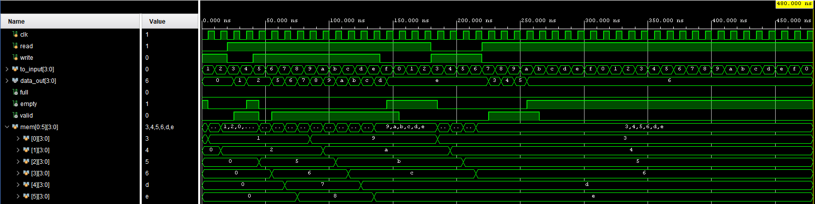

Рисунок 1.1 — Результат тестирования модуля буфера FIFO

# 2 ПРОЕТИРОВАНИЕ И ТЕСТИРОВАНИЕ БУФЕРА FIFO, РАБОТАЮЩЕГО ПО ДВУМ ТАКТОВЫМ СИГНАЛАМ

## 2.1 Создание модуля

Название модуля – «fifo_two_clock». Модуль имеет практически аналогичную с «fifo_one_clock» реализацию. Далее будут рассмотрены только новые и отличительные моменты данного модуля по сравнению с «fifo_one_clock».

Был убран «clk» и добавлены входы «clk_read» и «clk_write», для соответствующих синхронных входов.

Операция записи и чтения в данном модуле происходит по переднему фронту синхросигналов «clk_write» и «clk_read» соответственно, а также сбрасывание указателей происходит в тех же блоках «always».

Операции сброса full и перехода в следующее состояние «full» и «empty» теперь происходит по переднему фронту синхросигналов или «clk_read» или «clk_write».

Внутри блока «case» работающему по регистру «op» были изменены условия установки значения для будущих указателей. Из «NONE», «READ» и «WRITE» были убраны изменения указателей, не относящихся к текущей операции. Так же во всех состояниях «op» были изменены условия установки «next_full» и «next_empty» на одинаковые логические выражения проверки, описанные в прошлом модуле.

Код модуля представлен в Листинге 2.1.

Листинг 2.1 — Код модуля на языке Verilog для буфера FIFO

|  |
| --- |
| module fifo_two_clock#(  MEM_SIZE = 6,  DATA_SIZE = 4,  localparam ADDR_SIZE = $clog2(MEM_SIZE)  )  (  input [DATA_SIZE - 1 : 0] data_in,  input clk_write, clk_read, read_mode, write_mode, enable, reset,    output reg [DATA_SIZE - 1 : 0] data_out,  output reg full, empty, valid  );  reg [DATA_SIZE - 1 : 0] mem [0 : MEM_SIZE - 1];  reg next_full, next_empty;  reg [ADDR_SIZE - 1 : 0] write_pointer, read_pointer;  reg [ADDR_SIZE - 1 : 0] next_write_pointer, next_read_pointer;  reg [ADDR_SIZE - 1 : 0] i;  initial  begin  write_pointer = {ADDR_SIZE{1'b0}};  read_pointer = {ADDR_SIZE{1'b0}};    next_write_pointer = {ADDR_SIZE{1'b0}} + 1;  next_read_pointer = {ADDR_SIZE{1'b0}} + 1;    full = 1'b0;  next_full = 1'b0;    empty = 1'b1;  next_empty = 1'b1;    valid = 1'b0;    data_out = {DATA_SIZE{1'b0}};    for (i = 0; i < MEM_SIZE; i = i + 1)  mem[i] = {DATA_SIZE{1'b0}};  end  // Операция записи  always @(posedge clk_write)  begin  if ( reset )  write_pointer <= {ADDR_SIZE{1'b0}};  else  begin  if ( enable && write_mode && !full )  begin  mem[write_pointer] <= data_in;  write_pointer <= next_write_pointer;  end  end  end    // Операция чтения в буфер  always @(posedge clk_read)  begin  if ( reset ) |

Продолжение листинга 2.1

|  |
| --- |
| begin  read_pointer <= {ADDR_SIZE{1'b0}};  end  else  begin  if ( enable && read_mode && !empty )  begin  read_pointer <= next_read_pointer;  data_out <= mem[read_pointer];  valid <= 1;  end  else  valid <= 0;  end  end    always @(posedge clk_read, posedge clk_write)  begin  if ( reset )  begin  full <= 1'b0;  empty <= 1'b1;  end  else if ( enable )  begin  full = next_full;  empty = next_empty;  end  end    function [ADDR_SIZE-1:0] next (input [ADDR_SIZE-1:0] pointer);  begin  if (pointer == MEM_SIZE - 1)  next = {ADDR_SIZE{1'b0}};  else  next = pointer + 1;  end  endfunction  localparam NONE = 0, READ = 1, WRITE = 2, READ_AND_WRITE = 3;  reg [1:0] op;  //  always @*  begin  case({write_mode, read_mode})  2'b01:  op <= !empty ? READ : NONE;  2'b10:  op <= !full ? WRITE : NONE;  2'b11:  case({full, empty})  2'b10: op <= READ;  2'b01: op <= WRITE;  default: op <= READ_AND_WRITE;  endcase  default:  op <= NONE;  endcase    case(op)  NONE: |

Продолжение листинга 2.1

|  |
| --- |
| begin  next_full <= full;  next_empty <= empty;  end    READ:  begin  next_full <= next_write_pointer == read_pointer;  next_empty <= next_read_pointer == write_pointer;  next_read_pointer <= next(read_pointer);  end    WRITE:  begin  next_full <= next_write_pointer == read_pointer;  next_empty <= next_read_pointer == write_pointer;  next_write_pointer <= next(write_pointer);  end    READ_AND_WRITE:  begin  next_empty <= next_read_pointer == write_pointer;  next_full <= next_write_pointer == read_pointer;    next_read_pointer <= next(read_pointer);  next_write_pointer <= next(write_pointer);  end    endcase    end  endmodule |

## 2.2 Создание тестов и верификация модуля

Верификационное окружение для проведения тестов конечного автомата представлено представлен модулем «test_two». Тестовый модуль проводит симуляцию подачи значений и считывания данных из модуля на разных наборах синхросигналов. Значения «to_input» подаются на вход и «data_out» является выходной шиной.

Для выявления ошибок были последовательно протестированы следующие случайные наборы тактовых сигналов, представленные в Таблице 2.1. Результаты тестирования представлены в Рисунках 2.1 – 2.5

Таблица 2.1 — Таблица протестированных значений

|  |  |
| --- | --- |
| clk_write | clk_read |
| 5 | 5 |
| 5 | 20 |
| 10 | 30 |
| 20 | 5 |
| 30 | 10 |

Код тестового модуля представлен в Листинге 2.2.

Листинг 2.2 — Реализация тестового модуля буфера FIFO

|  |
| --- |
| `timescale 1ns / 1ps  module test_two;  reg clk_write;  reg clk_read;  reg read;  reg write;  reg[3:0] to_input;  initial clk_write = 0;  initial clk_read = 0;  integer clk_write_timming = 5;  always #clk_write_timming clk_write <= ~clk_write;  integer clk_read_timming = 5;  always #clk_read_timming clk_read <= ~clk_read;  wire [3:0] data_out;  wire full, empty, valid;  fifo_two_clock uut  (  .data_in(to_input),  .clk_write(clk_write),  .clk_read(clk_read),  .read_mode(read),  .write_mode(write),  .enable(1),  .reset(0),    .data_out(data_out),  .full(full),  .empty(empty),  .valid(valid)    );  always #(clk_write_timming*2)  if(!full && write)  to_input = to_input + 1;  initial  begin  to_input = 1; |

Продолжение листинга 2.2

|  |
| --- |
| read = 0;  write = 1;  #100  read = 1;  write = 1;  #360  read = 1;  write = 0;  #300    $stop;  end  endmodule |

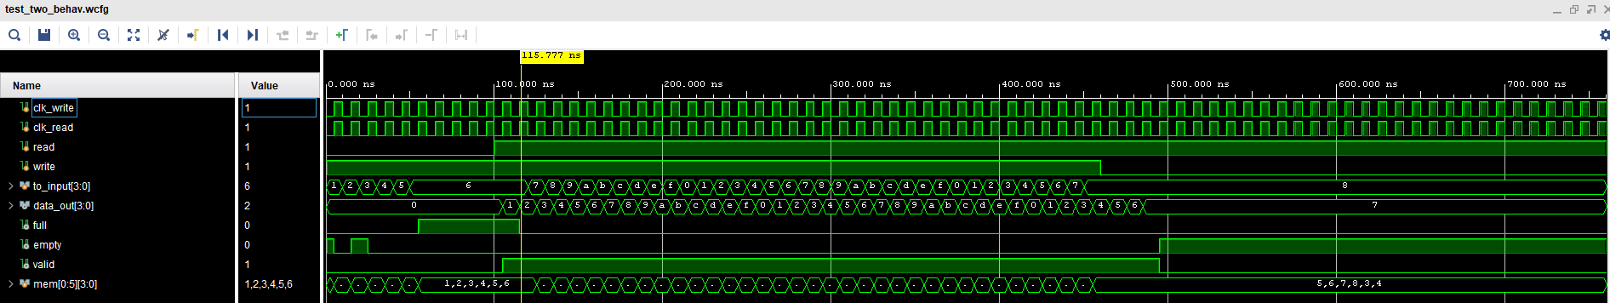

Рисунок 2.1 — Результат тестирования модуля буфера FIFO с одинаковыми синхросигналами

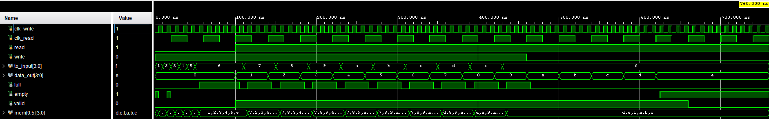

Рисунок 2.2 — Результат тестирования модуля буфера FIFO с синхросигналами 5 и 20

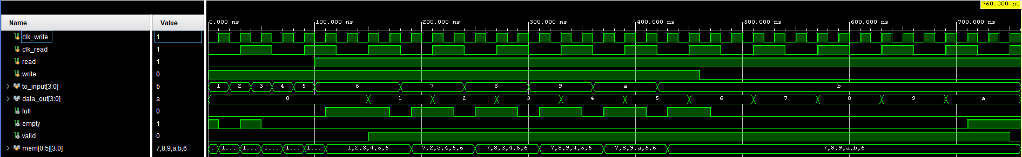

Рисунок 2.3 — Результат тестирования модуля буфера FIFO с синхросигналами 10 и 30

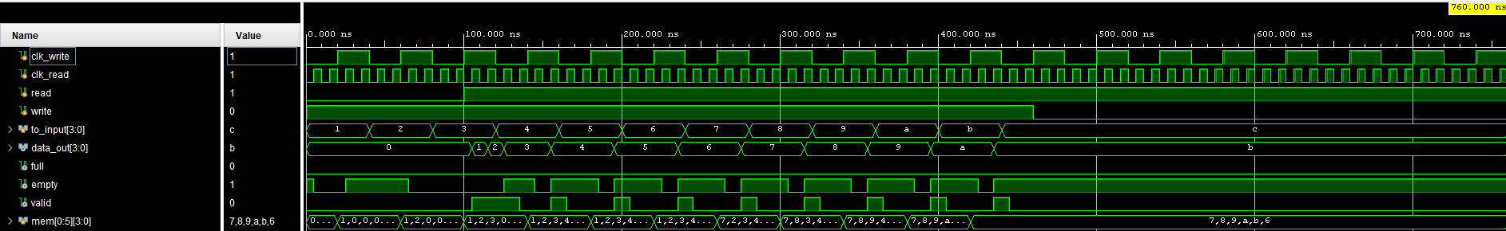

Рисунок 2.4 — Результат тестирования модуля буфера FIFO с синхросигналами 20 и 5

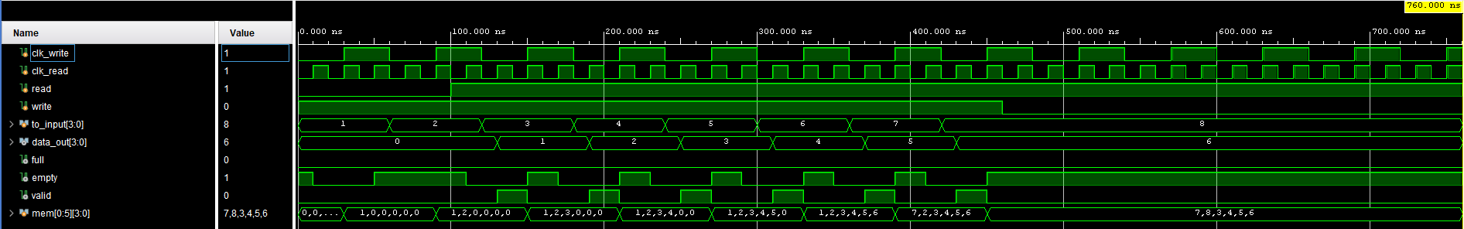

Рисунок 2.5 — Результат тестирования модуля буфера FIFO с синхросигналами 30 и 10

Все последовательно записанные значения были так же последовательно получены. Результаты тестирования подтверждают корректность работы написанного модуля.

ЗАКЛЮЧЕНИЕ

В ходе выполнения работы были изучены принципы, а также получены навыки построения буферов типа «FIFO». Рассмотрены и реализованы варианты построения буфера FIFO, тактируемых одним синхросигналом и двумя синхросигналами.

# СПИСОК ИСПОЛЬЗОВАННЫХ ИСТОЧНИКОВ

1. Методические указания по ПР № 2 — URL: https://online-edu.mirea.ru/pluginfile.php?file=%2F1225653%2Fmod_assign%2Fintroattachment%2F0%2F%D0%9F%D1%80%D0%B5%D0%B7%D0%B5%D0%BD%D1%82%D0%B0%D1%86%D0%B8%D1%8F_%D0%9F%D1%80%D0%B0%D0%BA%D1%82%D0%B8%D0%BA%D0%B0_2.pptx&amp;forcedownload=1 (Дата обращения: 12.03.2024).

2. Тарасов И.Е. ПЛИС Xilinx. Языки описания аппаратуры VHDL и Verilog, САПР, приемы проектирования. — М.: Горячая линия — Телеком, 2021. — 538 с.: ил.

4. Смирнов С.С. Информатика [Электронный ресурс]: Методические указания по выполнению практических и лабораторных работ / С.С. Смирнов — М., МИРЭА — Российский технологический университет, 2018. — 1 электрон. опт. диск (CD-ROM).